**KAUNO TECHNOLOGIJOS UNIVERSITETAS INFORMATIKOS FAKULTETAS**

Algoritmų sudarymas ir analizė Laboratorinis darbas Nr. 2

### Atliko:

### Rokas Marcinkevičius IFF 2-10

### Priėmė:

### Doc. Dalius Makackas

**KAUNAS 2024**

**TURINYS**

1 užduoties dalis 3

2 užduoties dalis 5

# 1 užduoties dalis

Pateiktiems programinio kodo metodams „methodToAnalysis(...)“ (gautiems atlikus užduoties pasirinkimo testą):

* atlikite programinio kodo analizę, bei sudarykite rekurentinę lygį. Jei metodas neturi vidinių rekursinių kreipinių, apskaičiuokite pateikto metodo asimptotinį sudėtingumą. Jei metodo sudėtingumas priklauso nuo duomenų pateikiamų per parametrus – apskaičiuokite įverčius „iš viršaus“ ir „iš apačios“;
* Metodams, kurie turi rekurentinių kreipinių išspręskite rekurentinę lygtį apskaičiuodami jos asimptotinį sudėtingumą;
* Atlikti eksperimentinį tyrimą (našumo testus: vykdymo laiką ir veiksmų skaičių) ir patikrinkite ar apskaičiuotas metodo asimptotinis sudėtingumas atitinka eksperimentinius rezultatus. Jei pateikto metodo asimptotinis sudėtingumas priklauso nuo duomenų, atitinkamai atliekant analizę reikia parinkti tokias testavimo duomenų imtis, kad rezultatai atspindėtų įvertinimus iš viršaus ir iš apačios

Kodas:

        public static long methodToAnalysis (int [] arr)

        {

            long n = arr.Length;

            long k = n;

            for (int i = 0; i < n; i++)

            {

                if (arr[i] / 7 == 0)

                {

                    k -= 2;

                }

                else

                {

                    k += 3;

                }

            }

            return k;

        }

|  |  |  |
| --- | --- | --- |
| **Kodo eilutė** | **Kaina** | **Kiekis** |
| public static long methodToAnalysis(int[] arr) |  |  |
| { |  |  |
| long n = arr.Length; | C1 | 1 |
| long k = n; | C2 | 1 |
|  |  |  |
| for (int i = 0; i < n; i++) | C3 | n |
| { |  |  |
| if (arr[i] / 7 == 0) | C4 | 1 |
| { |  |  |
| k -= 2; |  |  |
| } |  |  |
| else | C5 | 1 |
| { |  |  |
| k += 3; |  |  |
| } |  |  |
| } |  |  |
| return k; |  |  |
| } |  |  |

$$T(n) = n$$

Bendras sudėtingumas: *O(n)*

Grafikai:

# 2 užduoties dalis

Pateiktai rekurentinei lygčiai (gautai atlikus užduoties pasirinkimo testą):

* raskite tikslų duotos rekurentinės lygties sprendinį;
* parašykite programinį kodą;
* raskite tikslų parašyto programinio kodo sudėtingumą, skaičiuojant vykdomų kodo eilučių skaičių.

Gauta lygtis: $T(n)=T(n-9)+ T(n-2)+n$

Sprendimas:

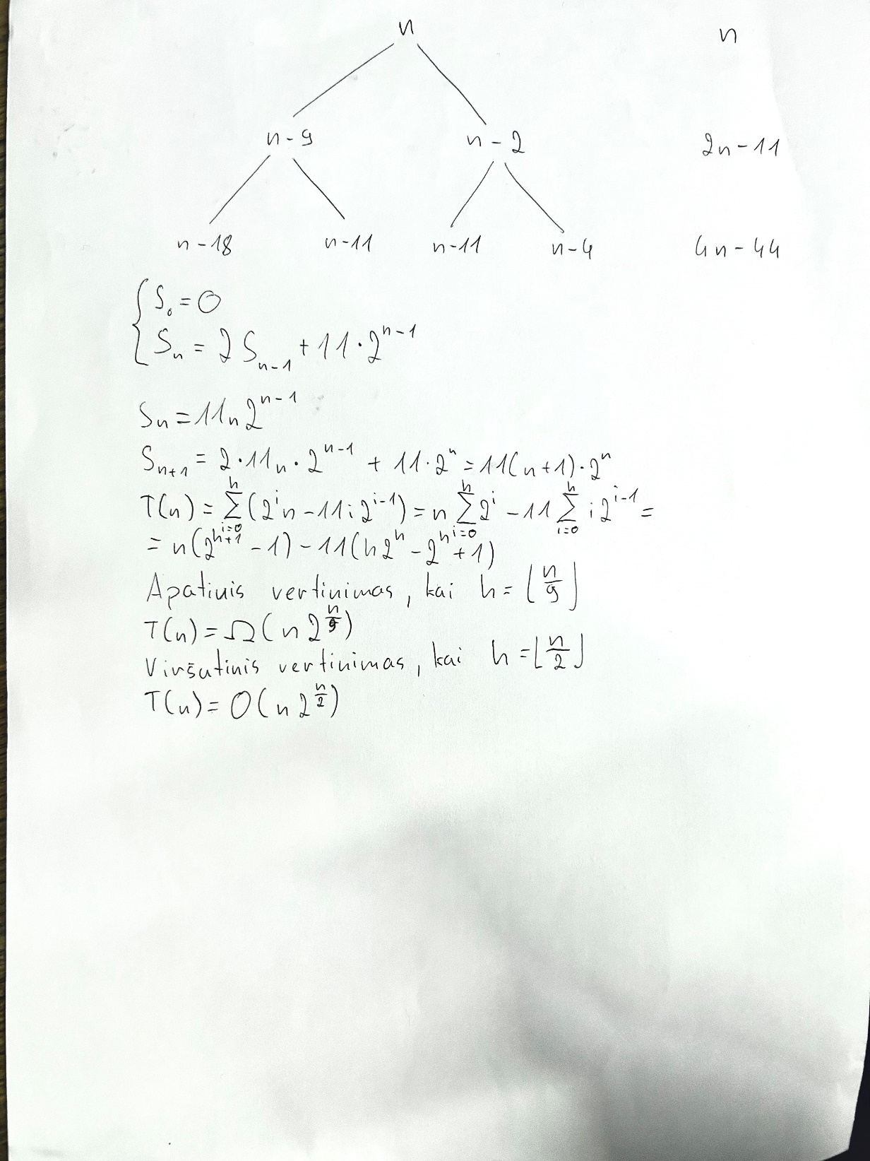

|  |  |  |  |
| --- | --- | --- | --- |
| **Kodo eilute** | **Kaina** | **Kiekis** |  |
| public static void FF2(int[] A, int k) |  |  |  |
| { |  |  |  |
| for(int i = 0; i < k; i++) | C1 | n |  |
| {} |  |  |  |
| if(k >= 9) | C2 | 1 |  |
| { |  |  |  |
| FF2(A, k - 9); | T(n - 9) | 1 |  |
| FF2(A, k - 2); | T(n - 2) | 1 |  |
| } |  |  |  |
| } |  |  |  |

$$T\left(n\right)=\left\{\begin{aligned}n, k<9 \\ T\left(n-9\right)+T\left(n-2\right)+n, k≥9\end{aligned}\right.$$

Grafikai: